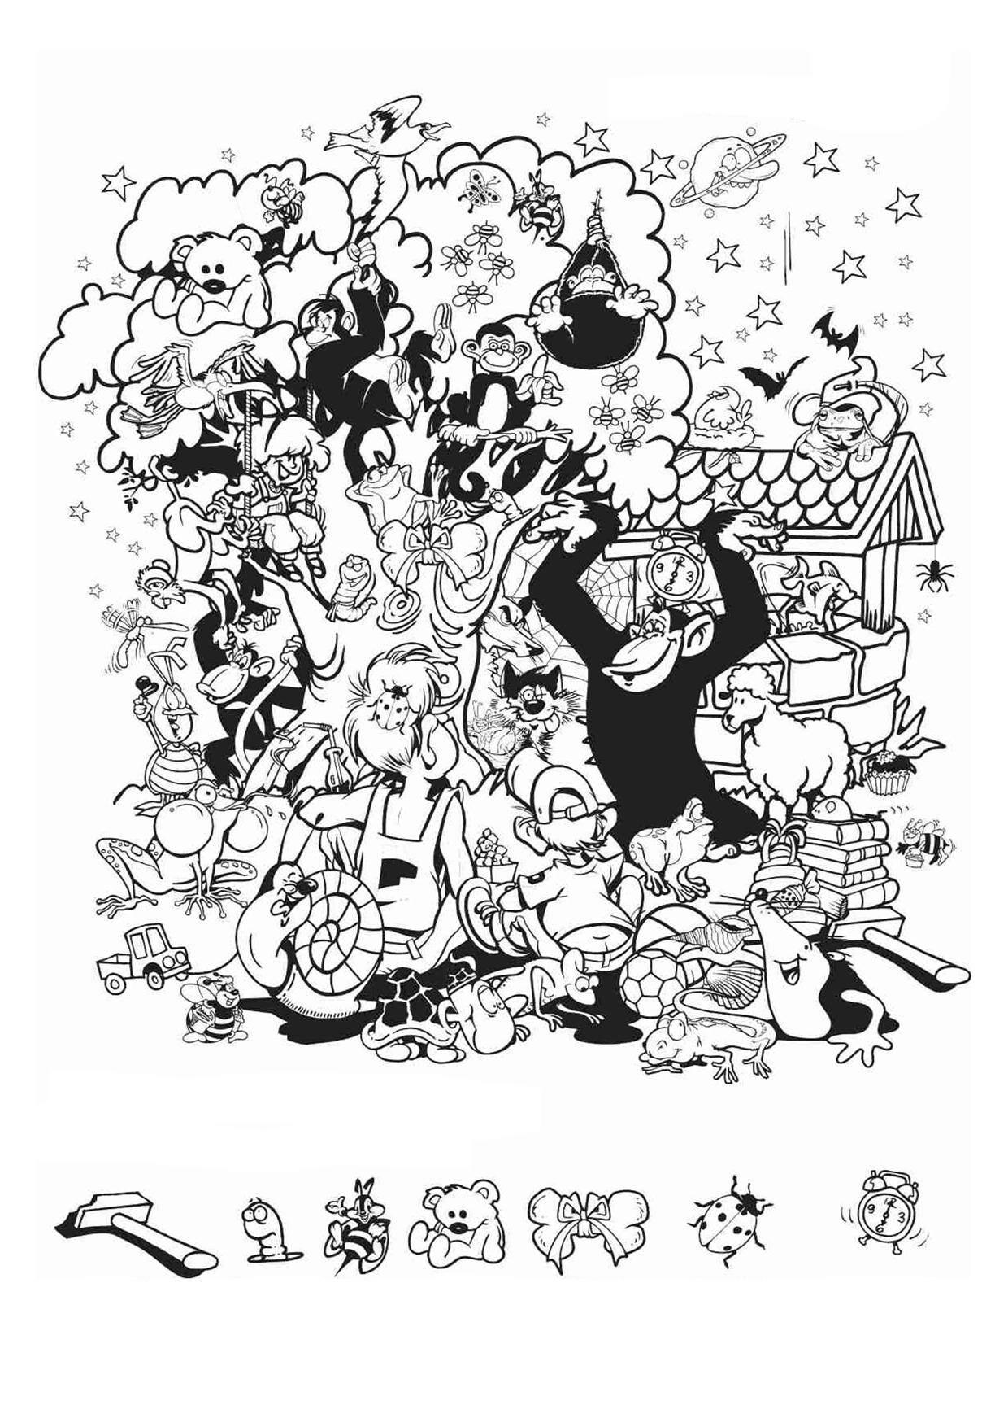
AŞAĞIDAKİ RESİMLERİ YUKARIDAKİ RESMİN İÇİNDE BULARAK BOYAR MISIN?

